Филиал КГКС(К)ОУ «Алтайская краевая специальная коррекционная общеобразовательная школа I-II вида»

г. Рубцовск

***Как приучить ребенка читать?***

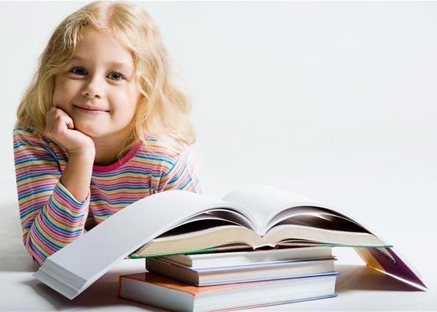

Ваш ребенок освоил алфавит и научился читать? Поздравляем! Но далее перед вами стоит гораздо более сложная задача - заставить его пользоваться новыми приобретенными им навыками – начать читать.

***Ребенок плохо читает***, ***ребенок не любит читать, ребенок не хочет читать*** - с этими проблемами сталкиваются многие родители. Как же исправить сложившуюся ситуацию?

Перво-наперво, формулировку «***как заставить ребенка читать***» поменяем на «***как сделать так, чтобы ребенок захотел читать***». Все, что делается из-под палки, ничего хорошего не приносит. Ваши дети должны быть заинтересованы и увлечены чтением, а не делать это потому, что «так мама велела».

Таким образом, ***чтение не должно быть наказанием, обязанностью или же условием***. Последнее поясним: ни в коем случае не должно быть такого: «если прочитаешь столько-то страниц, то сможешь идти и делать то-то, или тогда я куплю тебе это, или я подарю тебе что-то». Книги сами по себе должны быть наградой.

Основой обучения всегда был собственный пример. Как часто и как много читаете вы? Не так часто, как хотелось бы? Не хватает времени? Много важных забот и неотложных дел? Как это ни парадоксально, но у вашей маленькой дочери тоже много важных дел и забот. Только если для вас это работа и бытовые обязанности, то для неё это игры, разговоры, рисование, телевизор и тому подобные занятия. Ваша задача сделать так, чтобы в списке приоритетов чтение поднялось как можно выше. Для этого ребенок должен находить его полезным и интересным. Если чтение не привлекательно для вас, то почему оно должно быть привлекательным для ваших детей?

 - ***Ваш пример.*** Если ребенок видит вас с книгой, пусть не долго, но более менее регулярно, то он делает вывод, что чтение для вас интересно и является элементом взрослой жизни, которой дети очень часто стремятся подражать.

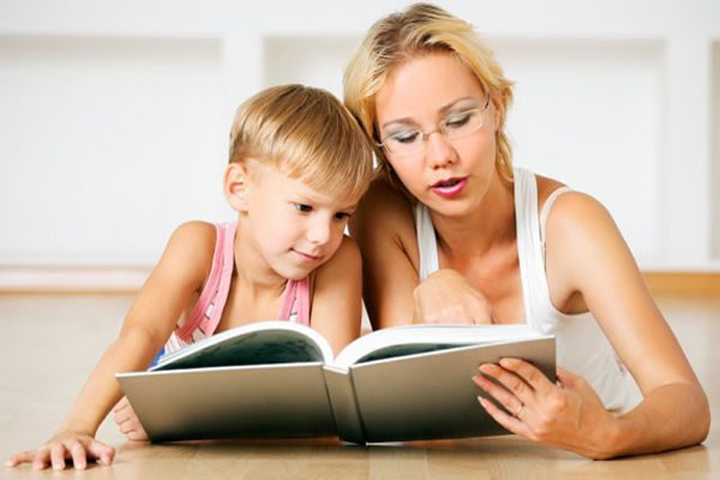

- ***Книги, которые вы предлагаете ребенку, должны быть ему интересны.*** Здесь есть два важных момента.

Первый – это ***ориентация на вкусы и предпочтения ребенка***. От простого – если он любит сказки про волшебство или про животных, то это должны быть [волшебные сказки](http://burundessa.ru/) или сказки, где главными героями являются звери. До менее очевидного – если вы купили в подарок ребенку плюшевого медведя, то предложите сказку Милна про Винни Пуха, как историю о приключениях нового друга вашего ребенка.

Второй момент – ***ребенок должен осознавать, что книга является источником знаний и информации***самого разного рода. В течение дня вы наверняка получаете от своего чада миллионы вопросов «что это?», «зачем это?», «почему так?», «как называется?». Не пытайтесь все и всегда разъяснить сами и не уходите от ответов - ищите их вместе в книгах. Вам в помощь будут как художественные произведения, так и детские энциклопедии.

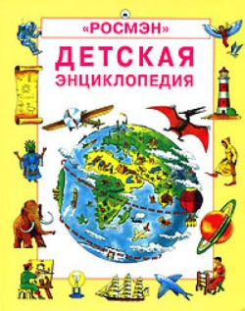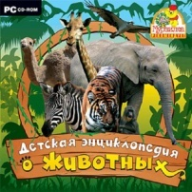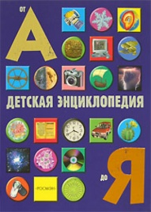

- ***Читайте ребенку вслух.***Маленькая и вполне очевидная хитрость – остановить чтение на самом интересном месте. Причины: вы устали, нужно приготовить обед, постирать, сходить в магазин, – все, что угодно. Книга остается в распоряжении ребенка. Любопытство и нетерпение непременно возьмут верх, и ребенок будет читать сам.

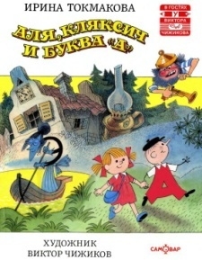Вы можете читать по очереди с дочерью или сыном, можете превратить чтение в игру, читая по ролям, можете брать книги с игровыми элементами-заданиями, которые вовлекают ребенка в процесс чтения, делая его непосредственным участником событий, как, например, в замечательной книге Ирины Токмаковой «Аля, Кляксич и буква «А»».

Обязательно обсуждайте с ребенком прочитанное, спрашивайте его мнение о событиях и персонажах. Задавайте вопросы, интересуйтесь, как бы он поступил на месте того или иного героя.

**Ваши дети должны понимать, что учатся читать для себя, а не для мамы с папой, именно тогда они полюбят книги и увидят в них целый мир открытий и возможностей.**

***Составила***

***учитель РРС и ФП***

***Сесина Т.И.***